*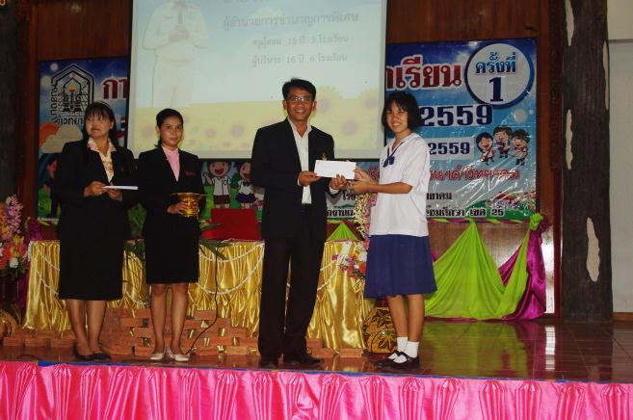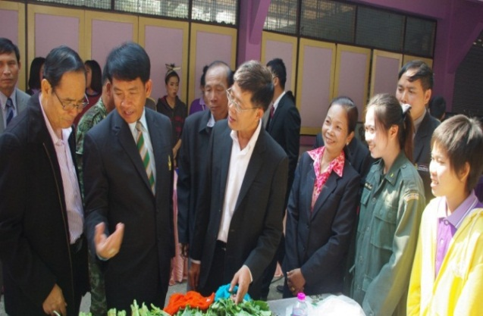*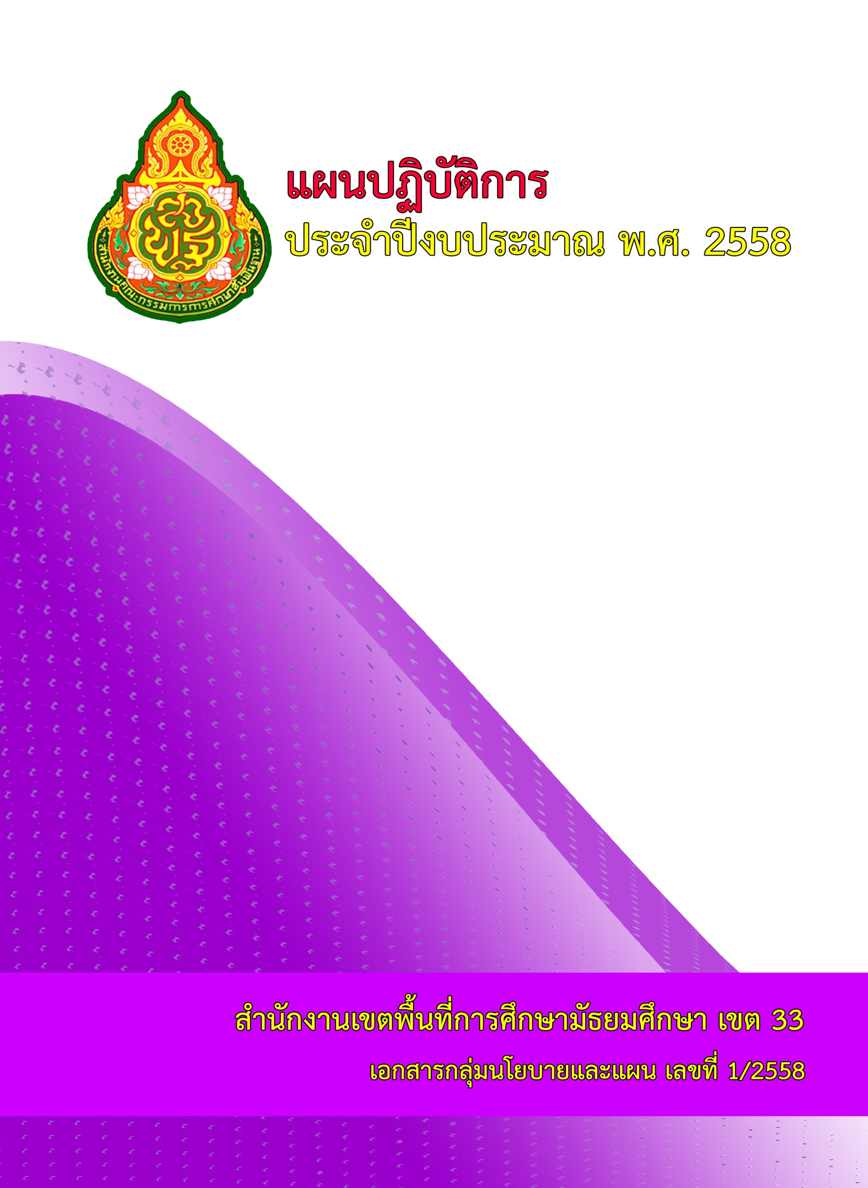

*ประจำปีการศึกษา ๒๕๕๙*

*อำเภอหนองนาคำ จังหวัดขอนแก่น*

*สำนักงานเขตพื้นที่การศึกษามัธยมศึกษา เขต ๒๕*

*โรงเรียนหนองนาคำวิทยาคม*

*แผนปฏิบัติการ*

